

Муниципальное общеобразовательное учреждение
«Куединская средняя общеобразовательная школа №1-Базовая школа»

П Р И К А З

 | 09.09.2011 |  |  | № | 205 - о
 | п. Куеда
«О структуре школьной методической сети на 2010-2011 учебный год»
В соответствии с планом учебно-воспитательной работы на 2011-2012 учебный год, инновационными направлениями школы

ПРИКАЗЫВАЮ:
- Утвердить школьную методическую сеть на 2011-2012 учебный год (Приложение №1).

- Назначить руководителями структурных объединений:
- экспертно-методический совет – Зарубину Е.А. заместителя директора по учебно-воспитательной работе;
- инициативная творческая группа по разработке модели формирования универсальных учебных действий – Добрынину С.А., заместителя директора по учебно-воспитательной работе;
- инициативная творческая группа по реализации проекта «Оценивание достижений младших школьников в условиях введения ФГОС» – Тюшеву Н.А., заместителя директора по учебно-воспитательной работе;
- школьная команда по введению ФГОС НОО – Тюшеву Н.А., заместителя директора по учебно-воспитательной работе;
- школьная команда по введению ФГОС НОО – Зарубину Е.А., заместителя директора по учебно-воспитательной работе;
- педагогическая мастерская по теме «Конструирование современного урока в системно-деятельностной парадигме образования» - Зарубину Е.А. заместителя директора по учебно-воспитательной работе;
- проблемные группы по освоению современных образовательных технологий:
1. «Использование метода исследования в деятельности учителя» - Чикурову Н.В., учителя начальных классов I квалификационной категории;
2. «Метод проектов» - Мокерову С.В., учителя начальных классов высшей квалификационной категории;
3.«Технология развития критического мышления через чтение и письмо» - Аллаярову В.М., учителя истории и обществознания высшей квалификационной категории;
4. «Технология учебных дискуссий» - Саетгарееву Н.М., учителя истории и обществознания высшей квалификационной категории;
5. «Технология учебных ситуаций» - Лобанову Л.И., учителя химии высшей квалификационной категории.
- творческие лаборатории по разработке подпрограмм комплексной программы внеурочной деятельности:
- «Юный патриот России» (гражданско-патриотическое) – Адокову А.В., классного руководителя 5 «к» класса;
- «Мир, в котором я живу» (нравственное-эстетическое) – Килину А.Ф., классного руководителя 6 «л» класса;
- «Путь к здоровью» (здоровьесбережение) – Усманову Л.Ф., классного руководителя 7 «а» класса;
- «Путь к успеху» (общественно-полезный труд и профессиональное самоопределение) – Трандину Ю.Р., психолога школы;

3. Разработать и согласовать планы работы структурных методических объединений с заместителем директора по УВР Зарубиной Е.А. в срок до 1 октября.

4. Установить доплату руководителям методических структурных объединений в соответствии с Положением об оплате труда и стимулировании работников МОУ «Куединская средняя общеобразовательная школа №1 – Базовая школа».

- Контроль за выполнением настоящего приказа оставляю за собой.
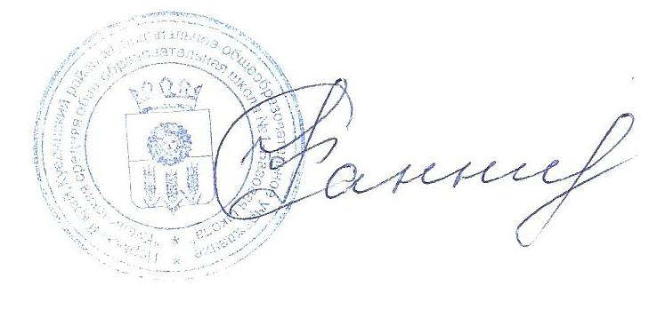

Директор школы: Ф.Ф. Санникова

